Załącznik nr 1
do Ogłoszenia
o zużytych składnikach majątku ruchomego
Centrum Kształcenia zawodowego i Ustawicznego
w Mysłowicach

Wykaz zużytych składników rzeczowych majątku ruchomego
przeznaczonych do likwidacji
ujętych w ewidencji środków trwałych

Wykaz wyposażenia oraz pomocy dydaktycznych do likwidacji z dnia 28.04.2026 r.
Lp | Nr inwentarzowy | Data przychodu | Nazwa | Wartość wyceny | Opis stanu faktycznego
1 | ŚT.P4-IV.414.2 | 1971 | Dłutownica pionowa DAA-16 | 10 000 (brutto) | 100% zużycia,  Do wykonania: konserwacja układu elektrycznego  i wymiana oleju
2 | ŚT.P4-IV.412.2 | 1969 | Frezarka pozioma FWC26 | 7 000 (brutto) | 70% zużycia  Awaria układu elektrycznego, konieczne uzupełnienie oleju
3 | ŚT.P4-IV.412.3 | 1972 | Frezarka pionowa FYA32M | 7000 (brutto) | 80% zużycia  Awaria przekładni zębatej w głowicy wrzeciennika

Poz.1
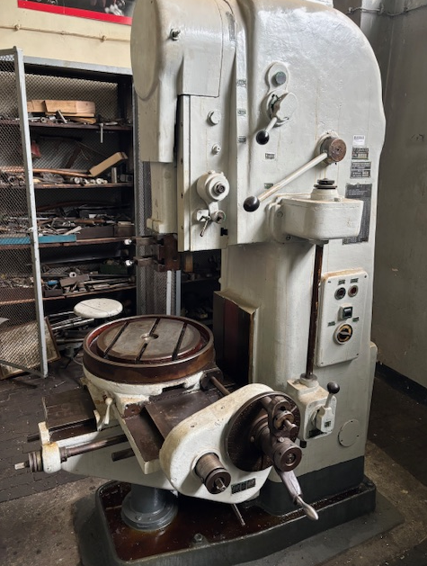
Poz. 2
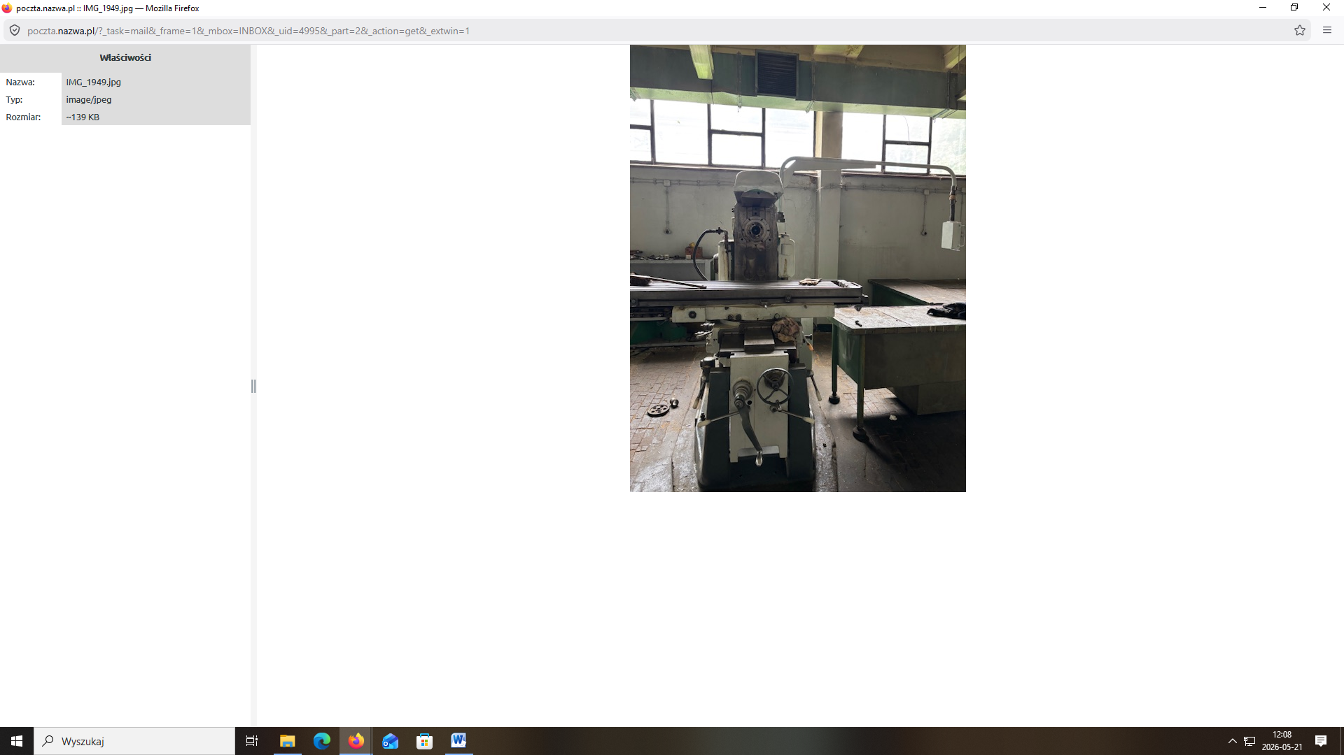
Poz. 3
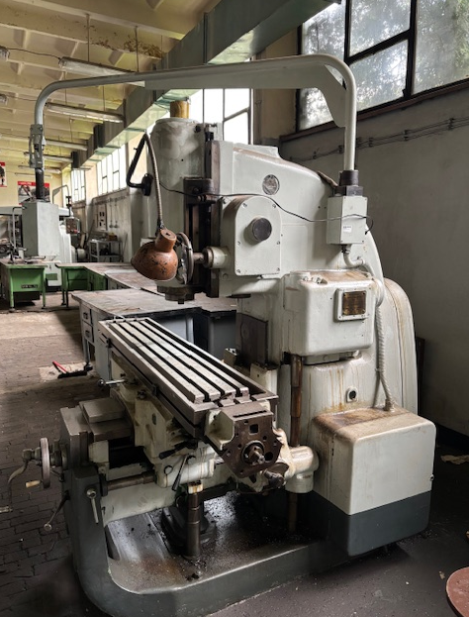

Załącznik nr 2
do Ogłoszenia
o zużytych składnikach majątku ruchomego
Centrum Kształcenia zawodowego i Ustawicznego
w Mysłowicach

Dyrektor
Centrum Kształcenia zawodowego i Ustawicznego
w Mysłowicach

OFERTA NA ZAKUP
składników rzeczowego majątku ruchomego

Ja niżej podpisany:
- w przypadku osoby fizycznej
nazwisko i imię
adres zamieszkania
telefon kontaktowy
adres e-mail
albo – w przypadku pozostałych podmiotów
nazwa podmiotu
adres siedziby
NIP
telefon kontaktowy
adres e-mail
osoba do kontaktów
w odpowiedzi na ogłoszenie z dnia ……………… w sprawie sprzedaży składników rzeczowych majątku ruchomego CKZiU w Mysłowicach składam ofertę na zakup składników zestawionych w poniższej tabeli.

Wykaz składników
Lp. | Nazwa składnika | Nr inwentarzowy | Cena zakupu  (brutto)
Oświadczam, że:
- znany jest mi stan techniczny nabywanych składników i przyjmuję go bez zastrzeżeń – nie będę zgłaszać roszczeń i pretensji związanych z jego stanem technicznym;
- w przypadku wyboru mojej oferty, ureguluję oferowaną cenę nabycia przelewem na wskazany rachunek bankowy sprzedającego w ciągu 7 dni od daty wystawienia faktury sprzedaży;
- odbiorę przedmiot sprzedaży na własny koszt i we własnym zakresie;
- jestem umocowany do działania w imieniu ww. podmiotu (jeżeli dotyczy).

………………………………………………………………………………………………………
/Miejscowość i data/ | /Podpis osoby składającej ofertę/

